

Сообщает о проведении 13 декабря 2018 г.
аукциона по продаже здания фельдшерско-акушерского пункта с кадастровым номером 10:16:0000000:3238, общей площадью 47,6 кв.м, и земельного участка с кадастровым номером 10:16:0050203:9, площадью 117 кв.м, расположенных по адресу:

Республика Карелия, Суоярвский район,
пос. Леппяниэми, д. б/н.

Дата начала приема заявок – 06 ноября 2018 г.
Дата окончания приема заявок – 10 декабря 2018 г.

Начальная цена продажи - 105 000 рублей с учетом НДС, в том числе рыночная стоимость земельного участка – 18 000 рублей без учета НДС.

Сумма задатка – 21 000 рублей
Шаг аукциона – 5 000 рублей

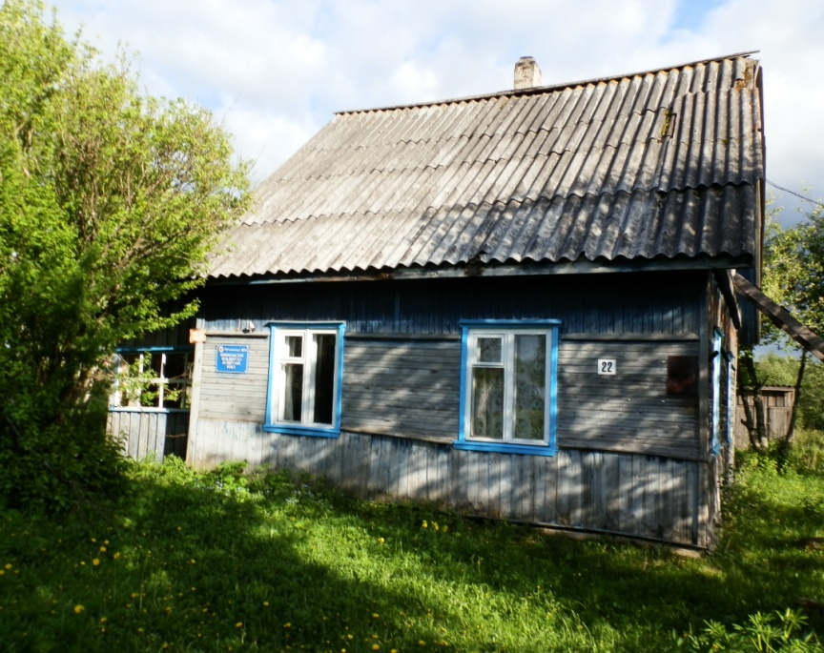
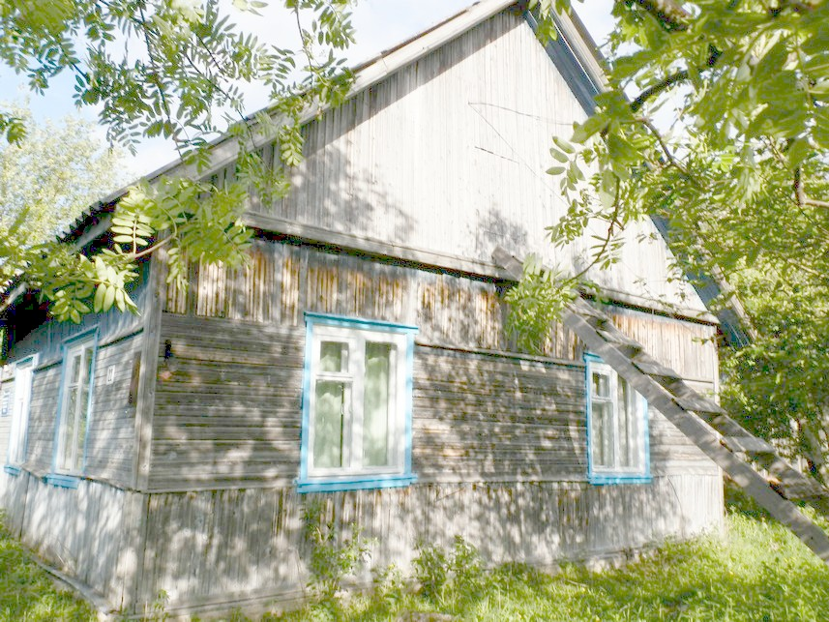

С иными сведениями об аукционе, а также формой заявки, условиями договора о задатке и купли-продажи можно ознакомиться по адресу: г. Петрозаводск, ул. Гоголя, 12, 2 этаж, каб. 1. Сайт Фонда: http://fond.onego.ru, Официальный сайт торгов Российской Федерации:http://torgi.gov.ru. e-mail: fond@onego.ru тел. (8142)78-36-75.
Предложение не является публичной офертой.

